f

**PLAN DE CLASE/NOTA TÉCNICA**

**NIVEL: SECUNDARIA**

**FECHA: Lunes 11 de Noviembre de 2024**

**1.- NOMBRE DEL PROFESOR: Elisa Peña Muñoz GRADO: 1º GRUPO: A**

**2.- ASIGNATURA: Biología**

**3.- TRIMESTRE: 1**

**4.- SEMANA: 11 al 15 de Noviembre de 2024**

**5.- TIEMPO: 50 min**

**6.- TEMA: Género y reproducción en distintas sociedades**

**7.- PROPÓSITOS:** Describir cómo se relaciona la sexualidad con la cultura, la etapa de la vida y la reproducción

**8.- CAMPO FORMATIVO:** ( ) LENGUAJES. ( ) SABERES Y PENSAMIENTO CIENTÍFICO. (**X** ) ÉTICA, NATURALEZA Y SOCIEDAD. ( ) DE LO HUMANO Y LO COMUNITARIO.

**9.- EJES ARTICULADORES:** ( ) IGUALDAD DE GÉNERO. ( ) INCLUSIÓN. ( ) VIDA SALUDABLE. ( ) PENSAMIENTO CRÍTICO ( **X** ) APROPIACIÓN DE LAS CULTURAS A TRÁVES DE LA LECTURA Y LA ESCRITURA. ( ) INTERCULTURALIDAD CRÍTICA. ( ) ARTES Y EXPERIENCIAS ESTÉTICAS.

**10.-PROCESO DE DESARROLLO DE APRENDIZAJE (PDA): Compara las maneras en que la cultura influye en el concepto de sexualidad; reconoce que todas las culturas tienen maneras distintas de comprender el género, la reproducción y cuándo es apropiado iniciar la actividad sexual.**

**10.- CONTENIDOS:** **Salud sexual y reproductiva prevención de infecciones de transmisión sexual y del embarazo en adolescentes.**

**11.- RECURSOS: Nota técnica.**

**12.- MATERIALES: cuaderno, lápiz, colores**

**13.- INICIO: Se realiza la retroalimentación de los temas vistos anteriormente, es decir, ¿Cuál es el concepto de sexualidad? ¿Cómo influye en nuestra comunidad?**

**14.-DESARROLLOOrganícense en equipos de 4 a 5 estudiantes. Cada equipo deberá elegir un tema de salud sexual y reproductiva. Ejemplos de temas son:**

**• Importancia de la educación sexual en las escuelas.**

**• Impacto de los estereotipos de género en la salud sexual.**

**• Rol de instituciones en la promoción de los derechos sexuales.**

**Prepararen una presentación cuya duración máxima sea 5 minutos, sobre el tema elegido con base en la información de la lección.**

**Expongan de manera respetuosa sus opiniones frente al grupo. Al finalizar las presentaciones, realicen una discusión grupal**

**breve en la que compartan sus conclusiones y aprendizajes. Considérenlas para mejorar sus exposiciones. Organícense y expongan sus temas a otros estudiantes de su comunidad escolar**

**Realizan carteles en su cuaderno donde aborden alguno de estos untos y lo compartieran**

**enfrente de sus compañeros, con ilustraciones y dibujos.**



**15.- CIERRE: Se revisa de manera grupal con el fin de que los alumnos comprueben y verifiquen sus resultados de la actividad.**

**Actividad y Tipo de organización: Individual ( ) Equipo ( ) Grupal ( x )**

**16.- EVALUACIÓN: Autoevaluación ( ) Coevaluación ( x ) Heteroevaluación ( )**

* **ACTITUDINAL: Observa la participación de cada alumno**
* **CONCEPTUAL: Que los alumnos entiendan el tema**
* **PROCEDIMENTAL: Se desarrolla el tema correctamente**

**17.- TAREA: Traer imágenes de la sexualidad informada**

ldf

**PLAN DE CLASE/NOTA TÉCNICA**

**NIVEL: SECUNDARIA**

**FECHA: Martes 12 de Noviembre de 2024**

**1.- NOMBRE DEL PROFESOR: Elisa Peña Muñoz GRADO: 1º GRUPO: A**

**2.- ASIGNATURA: Biología**

**3.- TRIMESTRE: 1**

**4.- SEMANA: 11 al 15 de Noviembre de 2024**

**5.- TIEMPO: 50 min**

**6.- TEMA: Sexualidad bien informada**

**7.- PROPÓSITOS:** Describir algunos de los mitos sobre la sexualidad más comunes y argumentar por qué son falsos. Valorar la importancia de compartir la crianza

**8.- CAMPO FORMATIVO:** ( ) LENGUAJES. ( ) SABERES Y PENSAMIENTO CIENTÍFICO. (**X** ) ÉTICA, NATURALEZA Y SOCIEDAD. ( ) DE LO HUMANO Y LO COMUNITARIO.

**9.- EJES ARTICULADORES:** ( ) IGUALDAD DE GÉNERO. ( ) INCLUSIÓN. ( ) VIDA SALUDABLE. ( ) PENSAMIENTO CRÍTICO ( **X** ) APROPIACIÓN DE LAS CULTURAS A TRÁVES DE LA LECTURA Y LA ESCRITURA. ( ) INTERCULTURALIDAD CRÍTICA. ( ) ARTES Y EXPERIENCIAS ESTÉTICAS.

**10.-PROCESO DE DESARROLLO DE APRENDIZAJE (PDA): Cuestiona los mitos, estereotipos y costumbres que impactan negativamente en la salud de las niñas y mujeres, reconoce la importancia de la igualdad de género y la responsabilidad compartida del hombre y la mujer en la crianza, como base para la toma de decisiones en la prevención del embarazo adolescente**

**10.- CONTENIDOS:** **Salud sexual y reproductiva prevención de infecciones de transmisión sexual y del embarazo en adolescentes.**

**11.- RECURSOS: Nota técnica.**

**12.- MATERIALES: cuaderno, lápiz, colores.**

**13.- INICIO: El concepto de sexualidad incluye dos términos muy importantes que son el género y la reproducción. El primero hace referencia a los atributos sociales asociados a las mujeres y los hombres, mientras que la reproducción es la capacidad que tienen las personas para dejar descendencia las creencias religiosas, los roles de géneros, las tradiciones matrimoniales, etcétera**

**14.-DESARROLLO: Escribe en tu cuaderno lo siguiente y después con las imágenes que trajiste haz un collage para ilustrar el apunte.**

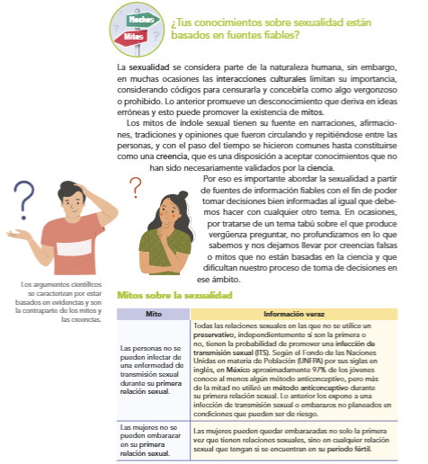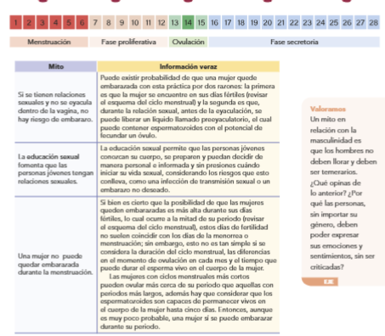

**15.- CIERRE: Se revisa de manera grupal con el fin de que los alumnos comprueben y verifiquen sus resultados de la actividad.**

**Actividad y Tipo de organización: Individual ( ) Equipo ( ) Grupal ( x )**

**16.- EVALUACIÓN: Autoevaluación ( ) Coevaluación ( x ) Heteroevaluación ( )**

* **ACTITUDINAL: Observa la participación de cada alumno**
* **CONCEPTUAL: Que los alumnos entiendan el tema**
* **PROCEDIMENTAL: Se desarrolla el tema correctamente**

**17.- TAREA:** 

**PLAN DE CLASE/NOTA TÉCNICA**

**NIVEL: SECUNDARIA**

**FECHA: Miércoles 13 de Noviembre de 2024**

**1.- NOMBRE DEL PROFESOR: Elisa Peña Muñoz GRADO: 1º GRUPO: A**

**2.- ASIGNATURA: Biología**

**3.- TRIMESTRE: 1**

**4.- SEMANA: 11 al 15 de Noviembre de 2024**

**5.- TIEMPO: 50 min**

**6.- TEMA: Sexualidad bien informada**

**7.- PROPÓSITOS:** Describir algunos de los mitos sobre la sexualidad más comunes y argumentar por qué son falsos. Valorar la importancia de compartir la crianza

**8.- CAMPO FORMATIVO:** ( ) LENGUAJES. ( ) SABERES Y PENSAMIENTO CIENTÍFICO. (**X** ) ÉTICA, NATURALEZA Y SOCIEDAD. ( ) DE LO HUMANO Y LO COMUNITARIO.

**9.- EJES ARTICULADORES:** ( ) IGUALDAD DE GÉNERO. ( ) INCLUSIÓN. ( ) VIDA SALUDABLE. ( ) PENSAMIENTO CRÍTICO ( **X** ) APROPIACIÓN DE LAS CULTURAS A TRÁVES DE LA LECTURA Y LA ESCRITURA. ( ) INTERCULTURALIDAD CRÍTICA. ( ) ARTES Y EXPERIENCIAS ESTÉTICAS.

**10.-PROCESO DE DESARROLLO DE APRENDIZAJE (PDA): Cuestiona los mitos, estereotipos y costumbres que impactan negativamente en la salud de las niñas y mujeres, reconoce la importancia de la igualdad de género y la responsabilidad compartida del hombre y la mujer en la crianza, como base para la toma de decisiones en la prevención del embarazo adolescente**

**10.- CONTENIDOS:** **Salud sexual y reproductiva prevención de infecciones de transmisión sexual y del embarazo en adolescentes.**

**11.- RECURSOS: Nota técnica.**

**12.- MATERIALES: cuaderno, lápiz, colores.**

**13.- INICIO: Comience la clase explicando la importancia de establecer relaciones afectivo-sexuales saludables. Trate temas como el respeto mutuo, la comunicación abierta, el consentimiento y la responsabilidad emocional y física. Invítelos a expresar qué características son importantes para que una relación afectivo-sexual sea saludable**

**14.- DESARROLLO: Divida al grupo en equipos de cuatro o cinco integrantes, y proporcióneles una serie de preguntas para discutir: “¿Qué significa el respeto en una relación?, ¿cómo se puede mantener una comunicación abierta y honesta con tu pareja?, ¿qué papel juega el consentimiento en una relación afectivo-sexual?, ¿qué acciones pueden demostrar que una relación es saludable?, ¿cuáles son los límites personales y cómo se deben respetar en una relación?”** **Los mitos aún influyen en la forma como las personas entienden la sexualidad. ¿Qué estrategias propondrías para evitar la propagación de mitos o información falsa en tu comunidad. Invite a cada equipo a compartir sus conclusiones con la clase.**

**Escribe las ideas principales de Mitos y costumbres que afectan la salud femenina y de Importancia de la igualdad de género durante la crianza resuelve pagina 72 y 73.**

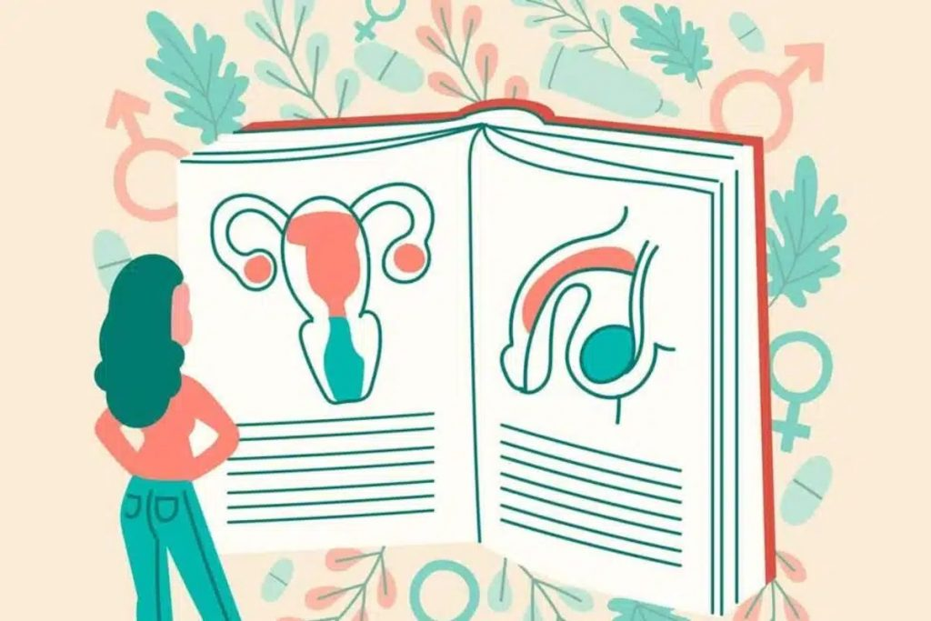

**15.- CIERRE:** **Se revisa de manera grupal con el fin de que los alumnos comprueben y verifiquen sus resultados de la actividad.**

**Actividad y Tipo de organización: Individual ( X ) Equipo ( ) Grupal ( x )**

**16.- EVALUACIÓN: Autoevaluación ( ) Coevaluación ( x ) Heteroevaluación ( )**

* **ACTITUDINAL: Observa la participación de cada alumno**
* **CONCEPTUAL: Que los alumnos entiendan el tema**
* **PROCEDIMENTAL: Se desarrolla el tema correctamente**

**17.- TAREA: Traer 5 consecuencias de tener relaciones sexuales en la adolescencia en fichas bibliográficas, Por ejemplo, embarazo no planificado, infecciones de transmisión sexual (ITS), presión social, conflicto familiar, impacto emocional, entre otras.**

**PLAN DE CLASE/NOTA TÉCNICA**

**NIVEL: SECUNDARIA**

**FECHA: Jueves 14 de Noviembre de 2024**

**1.- NOMBRE DEL PROFESOR: Elisa Peña Muñoz GRADO: 1º GRUPO: A**

**2.- ASIGNATURA: Biología**

**3.- TRIMESTRE: 1**

**4.- SEMANA: 11 al 15 de Noviembre de 2024**

**5.- TIEMPO: 50 min**

**6.- TEMA: Consecuencias de las relaciones sexuales**

**7.- PROPÓSITOS:** Describir cómo se relaciona la sexualidad con la cultura, la etapa de la vida y la reproducción

**8.- CAMPO FORMATIVO:** ( ) LENGUAJES. ( ) SABERES Y PENSAMIENTO CIENTÍFICO. (**X** ) ÉTICA, NATURALEZA Y SOCIEDAD. ( ) DE LO HUMANO Y LO COMUNITARIO.

**9.- EJES ARTICULADORES:** ( ) IGUALDAD DE GÉNERO. ( ) INCLUSIÓN. ( ) VIDA SALUDABLE. ( ) PENSAMIENTO CRÍTICO ( **X** ) APROPIACIÓN DE LAS CULTURAS A TRÁVES DE LA LECTURA Y LA ESCRITURA. ( ) INTERCULTURALIDAD CRÍTICA. ( ) ARTES Y EXPERIENCIAS ESTÉTICAS.

**10.-PROCESO DE DESARROLLO DE APRENDIZAJE (PDA): Compara las maneras en que la cultura influye en el concepto de sexualidad; reconoce que todas las culturas tienen maneras distintas de comprender el género, la reproducción y cuándo es apropiado iniciar la actividad sexual.**

**10.- CONTENIDOS:** **Salud sexual y reproductiva prevención de infecciones de transmisión sexual y del embarazo en adolescentes.**

**11.- RECURSOS: Nota técnica.**

**12.- MATERIALES: cuaderno, lápiz, colores.**

**13.- INICIO: Comenzamos la clase preguntando si recordamos las partes del aparato reproductor masculino y femenino, les pido a los alumnos que me digan los órganos principales y secundarios.**

**14.- DESARROLLO: Resuelve el siguiente cuestionario:**

**¿Qué es la sexualidad bien informada? *Respuesta:* Es el conocimiento y la comprensión de la sexualidad, que incluye aspectos biológicos, emocionales, sociales y culturales, con información precisa y sin prejuicios.**

**¿Cuáles son las funciones del sistema reproductor masculino? *Respuesta:* Producir espermatozoides, secretar hormonas como la testosterona y facilitar la fecundación del óvulo.**

**¿Qué es la menstruación? *Respuesta:* Es el sangrado mensual que ocurre cuando no se produce un embarazo, como parte del ciclo menstrual de las mujeres.**

**¿Qué son los métodos anticonceptivos? *Respuesta:* Son métodos utilizados para prevenir el embarazo, como el uso de preservativos, píldoras anticonceptivas, DIU, entre otros.**

**¿Qué es la orientación sexual? *Respuesta:* Es la atracción emocional, romántica o sexual que una persona siente hacia otras, como hetero, homo, bi, entre otras.**

**¿Qué es el consentimiento en una relación sexual? *Respuesta:* Es el acuerdo explícito, libre y consciente de una persona para participar en actividades sexuales.**

**¿Qué es la contracepción de emergencia? *Respuesta:* Son métodos para prevenir el embarazo después de una relación sexual sin protección o cuando falla el método anticonceptivo habitual.**

**¿Qué son las enfermedades de transmisión sexual (ETS)? *Respuesta:* Son infecciones que se transmiten principalmente a través de relaciones sexuales sin protección.**

**¿Qué es la identidad de género? *Respuesta:* Es la percepción y vivencia interna de cada persona sobre su propio género, que puede coincidir o no con el sexo asignado al nacer.**

**¿Cuáles son las características primarias y secundarias sexuales? *Respuesta:* Las características primarias son los órganos reproductores, y las secundarias son los cambios físicos que ocurren durante la pubertad, como el crecimiento de vello y el cambio de voz.**

**15.- CIERRE:** **Se revisa de manera grupal con el fin de que los alumnos comprueben y verifiquen sus resultados de la actividad.**

**Actividad y Tipo de organización: Individual ( X ) Equipo ( ) Grupal ( x )**

**16.- EVALUACIÓN: Autoevaluación ( ) Coevaluación ( x ) Heteroevaluación ( )**

* **ACTITUDINAL: Observa la participación de cada alumno**
* **CONCEPTUAL: Que los alumnos entiendan el tema**
* **PROCEDIMENTAL: Se desarrolla el tema correctamente**

**17.- TAREA: No hay tarea**

**PLAN DE CLASE/NOTA TÉCNICA**

**NIVEL: SECUNDARIA**

**FECHA: Miércoles 6 de Noviembre de 2024**

**1.- NOMBRE DEL PROFESOR: Elisa Peña Muñoz GRADO: 1º GRUPO: A**

**2.- ASIGNATURA: Biología**

**3.- TRIMESTRE: 1**

**4.- SEMANA: 4 al 8 de Noviembre de 2024**

**5.- TIEMPO: 50 min**

**6.- TEMA: Género y reproducción en distintas sociedades**

**7.- PROPÓSITOS:** Apreciar las diferentes percepciones sobre el género en distintas sociedades. Explicar la importancia de la reproducción y la salud sexual y valorar las implicaciones que tiene la actividad sexual

**8.- CAMPO FORMATIVO:** ( ) LENGUAJES. ( ) SABERES Y PENSAMIENTO CIENTÍFICO. (**X** ) ÉTICA, NATURALEZA Y SOCIEDAD. ( ) DE LO HUMANO Y LO COMUNITARIO.

**9.- EJES ARTICULADORES:** ( ) IGUALDAD DE GÉNERO. ( ) INCLUSIÓN. ( ) VIDA SALUDABLE. ( ) PENSAMIENTO CRÍTICO ( **X** ) APROPIACIÓN DE LAS CULTURAS A TRÁVES DE LA LECTURA Y LA ESCRITURA. ( ) INTERCULTURALIDAD CRÍTICA. ( ) ARTES Y EXPERIENCIAS ESTÉTICAS.

**10.-PROCESO DE DESARROLLO DE APRENDIZAJE (PDA): Compara las maneras en que la cultura influye en el concepto de sexualidad; reconoce que todas las culturas tienen maneras distintas de comprender el género, la reproducción y cuándo es apropiado iniciar la actividad sexual.**

**10.- CONTENIDOS:** **Salud sexual y reproductiva: prevención de infecciones de transmisión sexual y del embarazo en adolescentes**

**11.- RECURSOS: Nota técnica.**

**12.- MATERIALES: cuaderno, lápiz, colores.**

**13.- INICIO: Comente que la sexualidad es una parte natural del desarrollo humano, que se experimenta de manera diferente en cada etapa de la vida. Invite a los estudiantes a reflexionar sobre cómo creen que se experimenta la sexualidad en la medida en que las personas pasan por diferentes etapas.** **El sexo se refiere a las características biológicas que permiten distinguir a las mujeres y los hombres, y no debe confundirse con el concepto de la sexualidad.**

**14.-DESARROLLO: Pida que escriban una lista de conceptos que se relacionen con la sexualidad, como sexo, reproducción, vínculos afectivos, género.**

**Proponga que los definan, expliquen cómo se relacionan con la sexualidad y den ejemplos.**

**Realiza una infografía en tu cuaderno de sexo y sexualidad con ayuda de tu libro, ilústrala con los recortes.**



**15.- CIERRE: Se revisa de manera grupal con el fin de que los alumnos comprueben y verifiquen sus resultados de la actividad.**

**Actividad y Tipo de organización: Individual ( ) Equipo ( ) Grupal ( x )**

**16.- EVALUACIÓN: Autoevaluación ( ) Coevaluación ( x ) Heteroevaluación ( )**

* **ACTITUDINAL: Observa la participación de cada alumno**
* **CONCEPTUAL: Que los alumnos entiendan el tema**
* **PROCEDIMENTAL: Se desarrolla el tema correctamente**

**17.- TAREA: No hay tarea.**